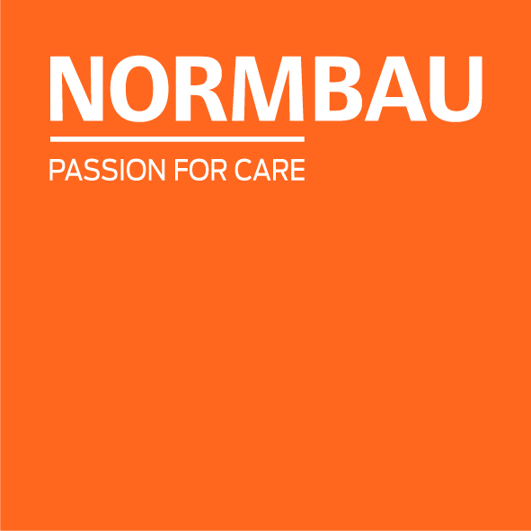 | NORMBAU GmbH  Schwarzwaldstraße 15  77871 Renchen | Germany  Telefon +49 7843 704-0  normbau@allegion.com  normbau.de | allegion.com

NORMBAU GmbH

Nylon Care Cintre ouvert, 436 x 13 x 210 mm, Blanc

Numéro d'article : 0338010xxx

Texte d'appel d'offres

Nylon Care en tant que famille de produits éprouvée avec une grande diversité de variantes grâce à trois séries répondant aux exigences les plus diverses
Pour éléments vestiaires jusqu'à Ø 38 mm
Pour suspendre des vêtements

Description du produit

Catégorie de produits : Cintre ouvert
Groupe de produits : 1500
Longueur : 436 mm
Largeur : 13 mm
Hauteur : 210 mm
Matériau : polyamide
Surface : haute brillance
Couleur : Blanc
Couleurs disponibles : livrable en coloris Nylon

